PROGRESJONSPLAN | Solborg barnehage

INNHOLD:

Hva er en progresjonsplan? Side 3

- Kommunikasjon, språk og tekst side 4
- Kropp, bevegelse,mat og helse side 6
- Kunst, kultur og kreativitet side 8
- Natur, Miljø og teknikk side 10
- Etikk, religion og filosofi side 12
- Nærmiljø og samfunn side 14
- Antall, Rom og form side 16

HVA ER EN PROGRESJONSPLAN?

Progresjonsplan er en oversikt over de ulike utviklingsmålene vi i Solborg ønsker at barna, innenfor de ulike aldersgruppene, skal strekke seg mot.
Barn i ulike alder har ulike behov og ferdigheter.

Progresjonsmålene er utarbeidet gjennom fagområdene fra rammeplanen for barnehager.

Tabellen skal følges på avdelingen og være en rettesnor i det daglige arbeidet i Solborg barnehage.

Vi har laget en progresjonsplan ut fra Rammeplanens mål og innhold.
Vi har tatt utgangspunkt i at vi holder til på Solborg folkehøyskole, jobber med språk, nærhet til Mosvannet, sosial kompetanse og er en kristen barnehage.

Denne planen er knyttet til barnehagen sin Årsplan.
Vi ønsker at planen skal vise i det daglige pedagogiske arbeidet vårt. Først og fremst i månedsplanen, men og gjennom prosjekter og temaer.

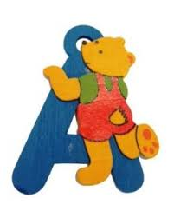
Fra rammeplanen:

Kommunikasjon, språk og tekst :

Gjennom arbeid med fagområdet skal barnehagen bidra til at barna får utforske og utvikle sin språkforståelse, språkkompetanse og et mangfold av kommunikasjonsformer. I barnehagen skal barna møte ulike språk, språkformer og dialekter gjennom rim, regler, sanger, litteratur og tekster fra samtid og fortid. Barnehagen skal bidra til at barn leker med språk, symboler og tekst og stimulere til språklig nysgjerrighet, bevissthet og utvikling.
I barnehagen skal barna få erfare ulike formidlingsmåter av tekster og fortellinger, som kilde til estetiske opplevelser, kunnskap, refleksjon og møter med språk og kultur. Personalet skal invitere til utforsking av muntlige språk så vel som skriftspråk.

Gjennom arbeid med kommunikasjon, språk og tekst skal barnehagen bidra til at barna:

- uttrykker sine følelser, tanker, meninger og erfaringer på ulike måter
- bruker språket til å skape relasjoner, delta i lek og som redskap til å løse konflikter
- videreutvikler sin begrepsforståelse og bruker et variert ordforråd
- leker, improviserer og eksperimenterer med rim, rytme, lyder og ord
- møter et mangfold av eventyr, fortellinger, sagn og uttrykksformer
- opplever spenning og glede ved høytlesning, fortelling, sang og samtale
- utforsker og gjør seg erfaringer med ulike skriftspråksuttrykk, som lekeskrift, tegning og bokstaver, gjennom lese- og skriveaktiviteter

Personalet skal:

- skape et variert språkmiljø der barna opplever glede ved å bruke språket og kommunisere med andre
- synliggjøre språklig og kulturelt mangfold, støtte barnas ulike kulturelle uttrykk og identiteter og fremme mangfold i kommunikasjon, språk og uttrykksformer
- invitere til ulike typer samtaler der barna får anledning til å fortelle, undre seg, reflektere og stille spørsmål
- oppmuntre barna til å fabulere og leke med språk, lyd, rim og rytme
- støtte barnas lek med og utforsking av skriftspråket
- bruke varierte formidlingsformer og tilby et mangfold av bøker, sanger, bilder og uttrykksformer
- inkludere alle barna i språkstimulerende aktiviteter

KOMMUNIKASJON, SPRÅK OG TEKST
Barnehagen skal bidra til at barna:
1-2 ÅR | 2-3 ÅR | 3-4 ÅR | 4-5 ÅR | 5-6 ÅR
- viser interesse og peker på bildene i billedbøker. | - følger med på billedbøker med enkel tekst.  Kan peke ut dagligdagse gjenstander | - kan følge med i billedbøker med mer tekst enn bilder. | -begynner å forstå noe om leseretningen i en tekst.  Forstår gradbøying av ord( f.eks mindre, kortere, største ) | - følger med i bøker uten tekst, og i fortsettelsesbøker.
- kjenner igjen navnene til barn og voksne på avdelingen. | -gjenkjenner den første bokstaven i navnet, eller hele bokstavbildet av navnet sitt. | - gjenkjenner navnet sitt skriftlig og øver på sin første bokstav. | - viser interesse for lekelesing og lekeskriving, og øver på å skrive sitt eget navn  - øver på riktig blyantgrep | - kan skrive navnet sitt.
- har erfaring med enkle sanger med bevegelse. | - viser interesse, og er deltagende i enkle rim, regler og sanger med bevegelser. | - har ett repertoar av kjente barnesanger/ sang ogsangleker. | - kan sanger med flere vers, og kan - fortelle en historie med en viss sammenheng | - forstår og kan fortelle vitser og gåter.  - kan noen enkle ord og sanger på engelsk.
- kommuniserer, peker, og samtaler rundt ”Boka mi” og bilder på veggene.  - viser ulike følelser | - med hjelp av en voksen kan barnet fortelle om noe det har opplevd eller skal gjøre. | - kan svare på enkle spørsmål, og gjenforteller enkle opplevelser.  Uttalen er forståelig for  ukjente. | .  Gjøre seg forstått og ta mottakers perspektiv.  Fortelle en historie med en viss sammenheng | - husker og gjenforteller historier og opplevelser.
- forstår en del hverdagsord.  - bruker peking kommunikativt  - benevner gjenstander og personer med egne ord. | - forstår enkle instruksjoner / beskjeder, for eksempel: legg dukken i senga. | - kan sette ord på følelser, og kan noen fargenavn. | - uttaler rette konsonant- sammensetninger.  - forstår forskjell på nåtid og fortid. | - snakker forståelig norsk med riktig grammatikk.  - kan ta imot og følge kollektive beskjeder.  - kan preposisjoner  som foran, bak, ved siden av, mellom.  -Motsetninger som stor-liten, størst minst, først- sist.  -Overbegreper som Frukt- eple, druer. Kjøretøy- bil

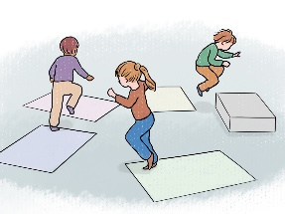
Fra rammeplanen : Kropp, bevegelse mat og helse Vaner og handlingsmønstre tar form allerede fra tidlig alder. Gode vaner som tilegnes i barnehagealder, kan vare livet ut. Barnehagen skal legge til rette for at alle barn kan oppleve bevegelsesglede, matglede og matkultur, mentalt og sosialt velvære og fysisk og psykisk helse. Barna skal inkluderes i aktiviteter der de kan få være i bevegelse, lek og sosial samhandling og oppleve motivasjon og mestring ut fra egne forutsetninger. Barnehagen skal bidra til at barna blir kjent med kroppen sin og utvikler bevissthet om egne og andres grenser. Gjennom arbeid med fagområdet skal barna få sanse, oppleve, leke, lære og skape med kroppen som utgangspunkt. Gjennom medvirkning i mat- og måltidsaktiviteter skal barna motiveres til å spise sunn mat og få grunnleggende forståelse for hvordan sunn mat kan bidra til god helse.
Gjennom arbeid med kropp, bevegelse, mat og helse skal barnehagen bidra til at barna:

- opplever trivsel, glede og mestring ved allsidige bevegelseserfaringer, inne og ute, året rundt
- blir kjent med egne behov, får kjennskap til menneskekroppen og utvikler gode vaner for hygiene og et variert kosthold
- videreutvikler motoriske ferdigheter, kroppsbeherskelse, koordinasjon og fysiske egenskaper
- opplever å vurdere og mestre risikolek gjennom kroppslige utfordringer
- blir trygge på egen kropp, får en positiv oppfatning av seg selv og blir kjent med egne følelser
- setter grenser for egen kropp og respekterer andres grenser
- får innsikt i matens opprinnelse, produksjon av matvarer og veien fra mat til måltid

Personalet skal:

- være aktive og tilstedeværende, støtte og utfordre barna til variert kroppslig lek og anerkjenne barnets mestring
- bidra til at barna kan tilegne seg gode vaner, holdninger og kunnskaper om kost, hygiene, aktivitet og hvile
- gi barna tilgang til varierte og utfordrende bevegelsesmiljøer, sanseopplevelser og kroppslig lek ute og inne, i og utenfor barnehageområdet
- bidra til at barna utvikler et bevisst forhold til retten til å bestemme over egen kropp, og respekt for andres grenser
- legge til rette for at måltider og matlaging bidrar til måltidsglede, deltagelse, samtaler og fellesskapsfølelse hos barna
- kjenne og praktisere nasjonale føringer for helsefremmende og forebyggende tiltak som gjelder barn

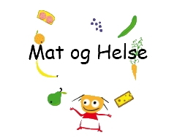

KROPP BEVEGELSE MAT OG HELSE

Barnehagen skal bidra til at barna:
1-2 ÅR | 2-3 ÅR | 3-4 ÅR | 4-5 ÅR | 5-6 ÅR
- er aktive deltagende i måltidet, spiser selv, drikker av kopp og peker på det de vil ha. | -smører maten sin selv. | - øver på å holde bestikket riktig.  - spør etter og sender mat.  Får opplæring i gode kostvaner, sunn og usunn mat. | - er med på og tilbereder sunn mat. | - har økt forståelse for et sunt og godt kosthold.
- går stødig  - Bruker pinsettgrep, og viser oppmerksomhet mot syn og hørselsinntrykk.  Vanntilvenning i basseng | er grov motorisk aktive (for eksempel hoppe, klatre, springe).Går på tur i ulent terreng.  Prøver hinderløype, sykler med tre hjuls sykkel, og perler med store perler.  Lek i svømmebassenget | - kan ta imot/ sparke stor ball. –kan hoppe, løpe, balansere.  –skal kunne tegne et enkelt ansikt. –kunne pusle enkle puslespill og perle med små perler.  Lek i svømmebassenget | - går i ujevnt terreng, deltar i ringleker, har god balanse og kontrollerte  kroppsbevegelser.  Lek – svømmeopplæring i basseng | - kan hoppe, hinke, stå på et ben og balansere  Lek – svømmeopplæring i basseng  - kan klippe etter en strek.  - har et godt etablert blyantgrep  -lærer forskjell på høyre og venstre og kan fargelegge innenfor streker.
- får god hygiene, dvs. vasker hendene før måltid, og vasker hendene selv ved hjelp av voksne. | -vasker hendene med veiledning fra voksne. - spør etter papir når de har snue. - får begynnende do -trening. | - kan vaske hendene før mat og etter dobesøk. | - vasker hendene på eget initiativ. | - har økt forståelse for gode vaner som vasking av hender før vi spiser, etter toalettbesøk og tilbereding av mat  - har økt forståelse for viktigheten av tannpuss og klær etter vær.
- erfarer god veksling mellom aktivitet og hvile, og er aktiv deltagende i påkledning. (for eks tar armen i jakken, finner skoene sine selv). | - blir bevisst sin egen kropp. –prøver å kle seg selv. –får kjennskap til vesentlige kroppsdeler. (eks. hode, nese, øyne, munn, armer og ben.) | - kan kle på seg selv.  - kan de utvendige kroppsdelene.  Snakker om regler i trafikken når vi er på tur. | - har kunnskaper om egen kropp, og de ulike kroppsdelers funksjoner.  Snakker om regler i trafikken når vi er på tur. | - kan noe om kroppsdeler og dens funksjoner  Kunne trafikkregler
Grunnleggende enkel førstehjelp  Bruker boka Ingrid får plaster. | Grunnleggende enkel førstehjelp  Bruker boka Ingrid får plaster. | Grunnleggende enkel førstehjelp  Bli kjent med Henry | Grunnleggende enkel førstehjelp  Bli kjent med Henry | Grunnleggende enkel førstehjelp  Bli kjent med Henry

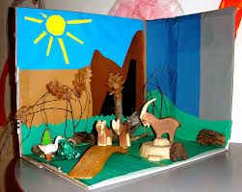
Fra Rammeplanen

Kunst, kultur og kreativitet

Opplevelser med kunst og kultur i barnehagen kan legge grunnlag for tilhørighet, deltagelse og eget skapende arbeid. I barnehagen skal barna få estetiske erfaringer med kunst og kultur i ulike former og organisert på måter som gir barna anledning til utforsking, fordypning og progresjon. Barna skal støttes i å være aktive og skape egne kunstneriske og kulturelle uttrykk. Barnehagen skal legge til rette for samhørighet og kreativitet ved å bidra til at barna får være sammen om å oppleve, og å skape kunstneriske og kulturelle utrykk.
Fagområdet omhandler uttrykksformer som billedkunst og kunsthåndverk, musikk, dans, drama, språk, litteratur, film, arkitektur og design. Barnehagen skal la barna møte ulike kunstneriske og kulturelle uttrykk som gjenspeiler et mangfoldig samfunn og ulike tidsepoker. I arbeid med fagområdet skal personalet stimulere barnas nysgjerrighet, utvide deres forståelse og bidra til undring, undersøkelser, utprøvinger og eksperimentering. Barnehagen må legge til rette for og videreutvikle barnas kreative prosesser og uttrykk.

Gjennom arbeid med kunst, kultur og kreativitet skal barnehagen bidra til at barna:

- har tilgang til ting og materiell som understøtter deres lekende og estetiske uttrykksformer
- tar i bruk fantasi, kreativ tenkning og skaperglede
- bearbeider inntrykk og følelser i møte med kunst, kultur og estetikk gjennom skapende virksomhet ute og inne
- møter et mangfold av kunstneriske og kulturelle uttrykksformer og utforsker og deltar i kunst- og kulturopplevelser sammen med andre
- bruker ulike teknikker, materialer, verktøy og teknologi til å uttrykke seg estetisk
- opplever glede og stolthet over egen kulturell tilhørighet

Personalet skal:

- samtale med barna om deres og andres kunst og kulturelle uttrykk
- gi rom for, støtte og berike barnas bearbeiding av møter med kunst og kultur
- være lyttende og oppmerksomme på barnas ulike kulturelle uttrykk, vise respekt for deres ytringsformer og fremme lyst til å gå videre i utforsking av de estetiske områdene
- motivere barna til å uttrykke seg gjennom skapende virksomhet og gi dem mulighet til å utvikle varierte
uttrykksformer.
- synliggjøre og skape estetiske dimensjoner i barnehagens inne- og uterom
- gi barna anledning til å bli kjent med et mangfold av tradisjoner og kunst- og kulturuttrykk fra fortid og samtid
- bidra til at kulturelt mangfold blir en berikelse for hele barnegruppen

KUNST, KULTUR OG KREATIVITET

Barnehagen skal bidra til at barna:
1-2 ÅR | 2-3 ÅR | 3-4 ÅR | 4-5 ÅR | 5-6 ÅR
Lære enkle sanger med og uten bevegelser | - deltar i sang og musikksamling tilrettelagt for 2 åringer. | - deltar i sang og musikksamling | - deltar i barnehagekor som er til sommeravslutningen. | - deltar i barnehagekor som er til sommer avslutning.
- opplever glede med  rim og regler | - leker med takt og rytme og spiller på rytmeinstrumenter  -klapper navnet sitt. | - opplever konserter og skuespill. | - oppleve mestring ved å fremføre noe for andre. | -delta i tradisjonelle sang og sangleker.
- leker begynnende turtakings lek | - leker begynnende late som om lek. | -leker ut opplevelser og dramatiserer ved hjelp av voksne. | - dramatiserer og leker fantasilek på egenhånd. | -lar seg rive med i rollelek/dramatisering -viser glede, spøker og har det moro.  Dramatisere eventyr.
- kjenner og smaker på ulikt formingsmateriale | - utforsker ulike formingsmateriell. | - utforsker ulike formings-  tekniker med malerkost, modellering og fargeblyanter.  - forstår noen fargenavn. For eksempel kan du gi meg den gule brikken. | - opplever skaperglede ved at prosessen og produktet er ens eget. | Lage egen kunst, kunstutstilling, uttrykker sine opplevelser (inntrykk) gjennom sine produkter.  Som f.eks påskekylling på pinne som man har hentet inaturen..
- vet hva en blyant og malerkost brukes til. | - tegner rabletegninger | .  - tegner ”hodefoting” | - tegner enkle former og figurer | - tegner mer detaljerte tegninger, og er opptatt av å få det ”riktig”.
- blir kjent med eventyr. | - gjenkjenner ulike eventyr. | - kan fortelle et eventyr. | - blir kjent med lokale myter og sagn. | - blir kjent med gamle tradisjoner.
Tøy til utkledning skal være tilgjengelig | Tøy til utkledning skal være tilgjengelig | Tøy til utkledning skal være tilgjengelig | Tøy til utkledning skal være tilgjengelig | Tøy til utkledning skal være tilgjengelig

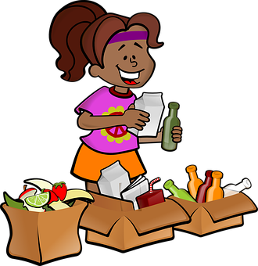

Fra rammeplanen:

Natur, miljø og teknologi
Opplevelser og erfaringer i naturen kan fremme forståelse for naturens egenart og vilje til å verne om naturressursene, bevare biologisk mangfold og bidra til bærekraftig utvikling. Barnehagen skal bidra til at barna blir glade i naturen, får erfaringer med naturen som fremmer evne til å orientere seg og oppholde seg i naturen til ulike årstider.

Barnehagen skal legge til rette for at barna får et mangfold av naturopplevelser og får oppleve naturen som arena for lek og læring. Barnehagen skal legge til rette for at barna forblir nysgjerrige på naturvitenskapelige fenomener, kan oppleve tilhørighet til naturen og gjøre erfaringer med bruk av teknologi og redskaper.

Gjennom arbeid med natur, miljø og teknologi skal barnehagen bidra til at barna:

- opplever og utforsker naturen og naturens mangfold
- får gode opplevelser med friluftsliv året rundt
- opplever, utforsker og eksperimenterer med naturfenomener og fysiske lover
- får kjennskap til naturen og bærekraftig utvikling, lærer av naturen og blir kjent med hvordan de kan ta vare på naturen
- lager konstruksjoner av ulike materialer og utforsker muligheter som ligger i redskaper
- får kjennskap til menneskets livssyklus

Personalet skal:

- legge til rette for mangfoldige naturopplevelser og bruke naturen som arena for lek, undring, utforsking og læring
- gi barna tid og anledning til å stille spørsmål, reflektere og lage egne forklaringer på problemstillinger og til å delta i samtaler om det de har erfart og opplevd
- synliggjøre naturfenomener og reflektere sammen med barna om hvordan livet i naturen henger sammen
- utforske og eksperimentere med teknologi og naturfenomener sammen med barna
- få erfaring med å bruke naturen som spiskammers

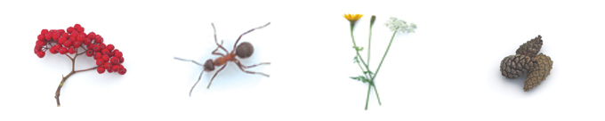

NATUR, MILJØ OG TEKNOLOGI

Barnehagen skal bidra til at barna:
1-2 ÅR | 2-3 ÅR | 3-4 ÅR | 4-5 ÅR | 5-6 ÅR
- Går( eller sitter i vogn) på små turer utenfor barnehagen.  - Får opplevelser i ulke miljøer | - Oppdager naturens mangfold og hva som finnes i den.  - Begynner å lære om dyrelivet i nærmiljøet.  - Lærer å gå i ulendt terreng. | - Har det gøy på tur og får gode opplevelser når de er ute i naturen.  - Er trygge i ulendt terreng.  - Får kunnskaper om dyr og dyreliv og vet hvor maten kommer fra.(melk, egg, kjøtt)  - Får enkel kunnskap om planter. | - Viser respekt for naturen og dyrelivet der.  - Kan kjente dyre og plantenavn. | - Opplever prosessen ”fra jord til bord”. Eks. dyrking av poteter.  - Vet noe om planter og dyr som vi ikke finner i nærmiljøet.
- Bruker sansene aktivt både ute og inne; kjenner på ulike lukter, smaker, smaker, kjenner at snøen er kald, vannet er vått, gresset er mykt osv.  - Kjenner igjen de mest vanlige husdyr og kjæledyr, og kan ”dyrelydene”. | - Erfarer de ulike årstidene.  - Er ute og blir kjent med vær og vind. | - Er kjent med årstidene og vet hva de bringer. | - Vet hva som er typisk for de ulike årstidene og rekkefølgen på dem. | - Undrer seg over ulike prosesser i naturen ved de forskjellige årstidene.  Får erfaring med bruk av speiderkniv «spikking»  Lære å ha respekt for ild. »tenne bål på tur
- Er med og rydder etter seg, og kaster søppel i søppelbøtta. | - Lærer noe om hvorfor søpla skal i søppelbøtta og forstår at søppelet ikke forsvinner hvis man kaster det på bakken. | - Lærer å sortere søppel | - Erfarer at ting kan gjenbrukes som f.eks bruke tom melkekartong til å plante i. | - Har innsikt i miljøvern og samspillet i naturen..  Plukke- søppel -tur..
- Får grunnleggende erfaringer gjennom eksperimentering med sand, vann og putteklosser. | - Erfarer enkel teknikk gjennom lek.  - Tas med på enkle tekniske gjøremål for eksempel at barna er med å setter på vaskemaskinen, tar kopier osv. | - Får erfaring med hvordan teknikk brukes i hverdagslivet, for  eksempel data, fotoapparat, skriver og lignende.  - Eksperimenterer med ulike elementer, vann og luft. | - Har begynnende innsikt i hvordan man bruker data.  - Deltar i / ser på enkle fysikk og kjemi forsøk.  - Lager / kjenner igjen spor i sand. | - Eksperimenterer og forsker, også ute i naturen. Eksperimenterer med vann, flyte/ synke eksperiment.  - Lærer om bilde redigering. ( kunst foto prosjekt

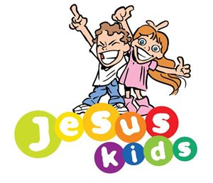

Fra rammeplanen:

Etikk, religion og filosofi
Etikk, religion og filosofi er med på å forme måter å oppfatte verden og mennesker på og preger verdier, normer og holdninger. Fagområdet retter særlig oppmerksomhet mot barnehagens samfunnsmandat og verdigrunnlag i et samfunn preget av livssynsmangfold.
Barnehagen skal la barna få kjennskap til fortellinger, tradisjoner, verdier og høytider i ulike religioner og livssyn og erfaringer med at kulturelle uttrykk har egenverdi. Barnehagen skal skape interesse for samfunnets mangfoldig og forståelse for andre menneskers livsverden og levesett. Gjennom å samtale om og undre seg over eksistensielle, etiske og filosofiske spørsmål skal barn få anledning til selv å formulere spørsmål, lytte til andre ,reflektere og finne svar. Slik skal barnehagen bidra til å legge grunnlag for kritisk tenkning og dømmekraft.

Gjennom arbeid med etikk, religion og filosofi skal barnehagen bidra til at barna:

- blir kjent med kristen tro og kulturarv og andre religioner og livssyn som er representert i barnehagen og i lokalsamfunnet
- utforsker og undrer seg over eksistensielle, etiske og filosofiske spørsmål
- får kjennskap til, forstår og reflekterer over grunnleggende normer og verdier
- får en forståelse for at det finnes mange ulike måter å forstå ting på og å leve sammen på
- • utvikler interesse og respekt for hverandre og forstår verdien av likheter og ulikheter i et fellesskap

Personalet skal:

- formidle historier og skape rom for barnas opplevelser, samtaler, erfaringer og tanker om religion, livssyn, etikk og eksistensielle temaer
- utforske og undre seg over eksistensielle, etiske, religiøse, livssynsmessige og filosofiske spørsmål sammen med barna
- bidra til å utvikle barnas toleranse, interesse og respekt for hverandre og for mennesker med ulik kulturell, religiøs eller livssynsmessig tilhørighet
- gi barna opplevelser og kjennskap til merkedager, høytider og tradisjoner i den kristne kulturarven og religioner og livssyn som er representert i lokalsamfunnet
- samtale med barna om religiøse og kulturelle uttrykk og være bevisst på hvordan egen deltagelse kan støtte og utvide barnas tenkning
- identifisere verdikonflikter i hverdagen, reflektere over verdiprioriteringer og holdninger og ha et bevisst forhold til hvordan disse kommer til uttrykk i arbeidet med barna

ETIKK, RELIGION OG FILOSOFI

Barnehagen skal bidra til at barna:
1-2 ÅR | 2-3 ÅR | 3-4 ÅR | 4-5 ÅR | 5-6 ÅR
- opplever høytidene gjennom pynting med farger, fortellinger, bilder, sang og musikk.  Enkle kristne sanger  Bli vant til bordvers | - får et bilde av hvorfor vi feirer høytidene gjennom enkle fortellinger med illustrasjoner/ bilder.  Enkle bibelhistorier og sanger.  Synge bordvers | - vet hvorfor vi feirer høytidene.  Bli kjent med jesus gode gjerninger  Kan bordvers | - forstår hvorfor vi feirer/ markerer de ulike høytidene.  Bli kjent med jesus gode gjerninger | - får anledning til tenkning og undring rundt grunnleggende spørsmål for eksempel: ”Hvorfor er det sånn?  God kjennskap til jesus gode gjerninger
- får anledning til å leke med etniske dukker. | - får smake på mat fra andre kulturer. | - blir kjent med de ulike kulturer som er representert på avdelingen.  - blir kjent med de ulike flagg og land som er representert på avdelingen. | - lærer om egenverdi: ”ingen er lik, du er unik”.  - er delaktige i Forut- prosjekt, og lærer om de tospråklige barnas kulturer, land og flagg. | - opparbeider toleranse og forståelse for forskjellige kulturer.  - er delaktige i Forut- prosjekt, og lærer om de tospråklige barnas kulturer, land og flagg.
- blir vist bilder av mennesker som viser ulike følelser. | - vet hva sint, glad, lei seg er.  - tar kontakt med andre barn på en positiv måte. | - kan sette ord på følelser: Hva gjør meg glad? Hvorfor er jeg lei meg?  - kan trøste når noen er lei seg. | - viser respekt for seg selv og for andre barn og voksne. | - kan vise akseptable følelsesuttrykk i forhold til sinne, engstelse og frustrasjon.
- får lære noe om hvordan vi kan være snille mot hverandre. | - løser konflikter med voksen hjelp. | - kan løse enkle konflikter seg imellom. | - mestrer et sosialt fellesskap. | - er initiativrike og sosialt aktive uten å opptre som ”verdensmestere” eller trykker andre ned.  - løser konflikter og kan ta andres perspektiv.
- vet hva ja og nei betyr. | - har en begynnende forståelse av hva som er rett og galt. | - Kjenner til den gyllne regel: «Du skal være mot andre slik du vil at de skal være mot deg” | - ser sin rolle i forhold til andre barn. Opplever at de kan være en positiv faktor i andre barns liv. | - vet og forstår at alle har en plass i det sosiale fellesskapet.

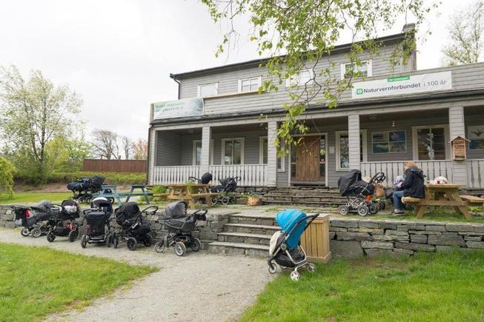

Fra rammeplanen:
Nærmiljø og samfunn
Barnas medvirkning i barnehagens hverdagsliv legger grunnlaget for videre innsikt i og erfaring med deltakelse i et demokratisk samfunn. Gjennom utforsking, opplevelser og erfaringer skal barnehagen bidra til å gjøre barna kjent med eget nærmiljø, samfunnet og verden.
Barnehagen skal bidra til kunnskap om og erfaring med lokale tradisjoner, samfunnsinstitusjoner og yrker slik at barna opplever tilhørighet til nærmiljøet. Kulturelt mangfold, ulike levevis og ulike familieformer er en del av fagområdet. Fagområdet skal omfatte kjennskap til samisk språk, kultur og tradisjon og kjennskap til nasjonale minoriteter og andre minoriteter. Gjennom lek og varierte aktiviteter skal barna få erfaring med å lytte, forhandle og diskutere og få begynnende kjennskap til menneskerettighetene.

Gjennom arbeid med nærmiljø og samfunn skal barnehagen bidra til at barna:

- oppmuntres til å påvirke og medvirke i sin egen hverdag og utvikler tillit til egen deltakelse i og påvirkning av fellesskapet
- erfarer at alle får utfordringer og like muligheter til deltakelse
- utforsker ulike landskap og blir kjent med institusjoner og steder i nærmiljøet og lærer å orientere seg og ferdes trygt
- blir kjent med lokalhistorie og lokale tradisjoner
- blir kjent med ulike tradisjoner, levesett og familieformer
- blir kjent med at samene er Norges urbefolkning og få kjennskap til samisk kultur
- får kjennskap til nasjonale minoriteter og andre minoritetsgrupper
Personalet skal:

- sørge for at barna erfarer at deres valg og handlinger kan påvirke situasjonen både for dem selv og for andre
- introdusere barna for personer, steder og samfunnsinstitusjoner i nærmiljøet for å skape tilhørighet og hjelpe barna med å orientere seg og ferdes trygt
- gi like muligheter til barna, fremme likestilling og motvirke diskriminering, fordommer, stereotypier og rasisme
- gi barna forståelse av at samfunnet er i endring og at de inngår i en historisk, nåtidig og fremtidig sammenheng
- gjøre barna kjent med samisk kultur og levesett og knytte det samiske perspektivet til merkedager og hverdagsliv, kunst og kultur og mattradisjoner
- gjøre barna kjent med nasjonale minoriteter og andre minoritetsgrupper
- gi barna begynnende kjennskap til betydningen av menneskerettighetene, spesielt barnekonvensjonen

NÆRMILJØ OG SAMFUNN

Barnehagen skal bidra til at barna:
1-2 ÅR | 2-3 ÅR | 3-4 ÅR | 4-5 ÅR | 5-6 ÅR
- får lese i ” boka mi” og peke på bilder av seg selv og sine familiemedlemmer. | - vet hva mamma, pappa, og eventuelle søsken heter. | - deltar i samtaler rundt familien, familiemedlemmers navn og hus. | - vet hvor de bor og har kunnskap om slekt og familie. – vet hvor Mamma og Pappa jobber. | - vet hvor de bor. For eksempel Tjensvoll, Våland,  - vet hvem naboene deres er.
- er med på trilleturer i nærområdet. | - er med på turer i nærmiljøet. – blir kjent med hjemplassen, kirken, butikker, biblioteket. | - er med på turer i nærmiljøet. – blir kjent med hjemplassen, kirken ,butikker, biblioteket. - | - er med på turer i nærmiljøet. – blir kjent med hjemplassen, kirken ,butikker, biblioteket. - | - møter forskjeller og likheter i norsk kultur:  - Før og nå  Litteratur og media.
- lærer om seg selv i forhold til andre.  .  - leker med etniske dukker. | - er med og markerer Samefolkets dag. Får en enkel fremstilling av hvordan Samene lever. | - har kjennskap til Norges urbefolkning, Samer.  - blir kjent med en annen kultur gjennom arbeidet med Forut. | - Kanskje lære noe om lokal historie og verdenshistorie  - blir kjent med barnekonversjonen; en lov som sier at vi ikke skal være slemme mot hverandre | - får en forståelse av at Norge er en del av verden. (Verdenskart)  - Forut prosjektet.
- blir tilbudt de samme lekene, uavhengig om de er gutter eller jenter. | - oppdager at det er forskjell på jenter og gutter. | - leker i lekegrupper der barn med ulikt kjønn leker sammen. | - sammenligner ulike egenskaper hos gutter og jenter.  andre. | - opplever seg likestilt, uavhengig om de er gutter og jenter.
- får ta enkle valg, som for eksempel; velge hvilket pålegg de vil ha på skiva, sanger i samlingen og lignende | - er med på enkle gjøremål for eksempel hjelper å dekke bordet | -oppdager at de er verdifulle og viktige for fellesskapet. | - opplever at det er lagt til rette for at de kan påvirke sin egen hverdag. | - ser og forstår konsekvenser av egne valg.

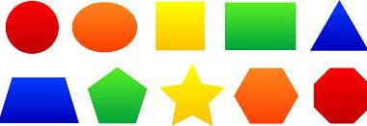

Fra rammeplanen:

Antall, rom og form

Fagområdet handler om å utforske, oppdage og skape strukturer og sammenhenger i naturen, samfunnet og universet. Barnehagen skal synliggjøre sammenhenger og legge til rette for at barna kan utforske og oppdage matematikk i dagligliv, teknologi, natur, kunst og kultur og ved selv å være kreative og skapende. Arbeid med fagområdet skal stimulere barnas undring, nysgjerrighet og motivasjon for problemløsing.

Fagområdet omfatter lekende og undersøkende arbeid med antall og telling, plassering, orientering, visualisering, sortering, sammenligning, måling og mønster. Det handler også om å stille spørsmål, resonnere, argumentere og søke løsninger.

Gjennom arbeid med antall, rom og form skal barnehagen bidra til at barna:

- oppdager og undrer seg over matematiske sammenhenger
- danner seg matematiske begreper og videreutvikler måter å uttrykke innholdet i og omfanget av disse
- leker og eksperimenterer med tall og telling og får erfaring med ulike måter å uttrykke disse på
- erfarer størrelser i sine omgivelser og sammenligner disse
- videreutvikler sin romforståelse ved å utforske romlige sammenhenger med kropp og sanser
- undersøker og gjenkjenner egenskaper ved former og sorterer dem på forskjellige måter
- løser matematiske problemer og opplever verdien av å prøve og feile

Personalet skal:

- bruke matematiske begreper reflektert og aktivt i hverdagen
- styrke barnas nysgjerrighet, matematikkglede og interesse for matematiske sammenhenger med utgangspunkt i barnas uttrykksformer
- legge til rette for matematiske erfaringer gjennom å berike barnas lek og hverdag med matematiske ideer og utdypende samtaler
- stimulere og støtte barnas evne og utholdenhet i problemløsing

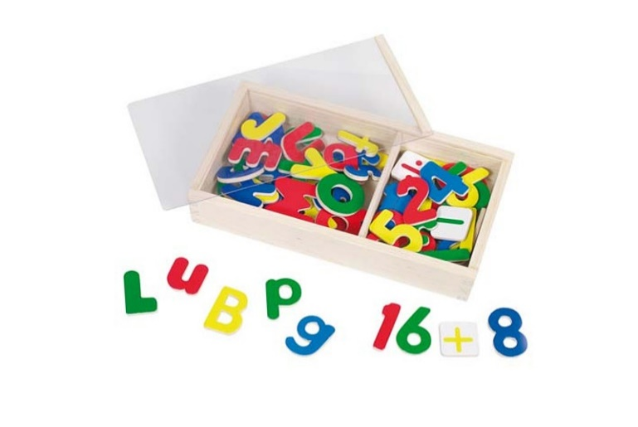

ANTALL ROM OG FORM
Barnehagen skal bidra til at barna:
1-2 ÅR | 2-3 ÅR | 3-4 ÅR | 4-5 ÅR | 5-6 ÅR
forstår forskjell på en og mange. | - leketeller.  f.eks jobber med eventyret om geitekillingen som kunne telle til 10 på ulike måter | - kan telle til 5.  - peketeller. | - øver på å telle til 10.  - lærer tall og ord på engelsk. | - kan telleramsen opp til 10.  - har ett mengdebegrep opp til 6 (terning)
- har en begynnende forståelse for størrelser; liten-stor. | - øver på matematiske begreper som: stor- større- størst. Liten- mindre- minst.  f.eks jobber med eventyret om De Tre Bukkene Bruse på ulike måter. | - forstår ulike størrelser som; høy- lav, lang- kort, tung- lett, minst- størst-mellomst. | - lærer om lengde og bredde. | - får utvidet sin forståelse av matematiske begreper og lærer ulike uttrykk om former, mengde, pluss og minus.
- blir kjent med dagsrytmen. | - øver på begreper som først og etterpå.  Stor – liten  Opp - ned | - har en begynnende forståelse av tid; i går, i dag, og i morgen. | - får enkel erfaring med klokka.( tidsbegrep) | - får en begynnende forståelse for klokka.  - øver opp retningssansen, og lærer om ulike retninger. Forstår hva er hvor er f.eks Mosvannet
- iakttar andre barns lek og deltar i titt. Tei leken. | - mestrer delvis turtaking. ( med hjelp av voksne.) | - mestrer turtaking.  - følger og forstår regler ved diverse lekesituasjoner og enkle spill. | - deltar i regel-lek. | - kan følge og forstå spillereglene ved diverse bord spill med mindre voksenstøtte enn før.
- øver på begreper som inni, utenfor, tung- lett. | - har en økt forståelse av begreper som; inni - utenfor, tung- lett. | - forstår preposisjoner som mellom, ved siden av, foran, bak. | - bruker preposisjoner aktivt i dagligtalen.
- leker med puttebokser og kjenner på ulike former og gjenstander. | - leker og bygger med klosser.  - perler med store perler.  - pusler puslespill med knotter. | - sorterer etter form, farge, og størrelse.  - lærer navn på sirkel, trekant og firkant.  - legger enkle puslespill. | -Bli kjent med måleenheter kan. f.eks. lage en stor figur av seg selv.( så stor, lang, bred … er jeg)  - kan noen størrelser og former. (trekant, firkant, sirkel) | - får erfaringer med volum ved å måle og veie.  - kan navngi de ulike grunnformene, og får erfaring med rektangel og kvadrat og andre former
- utforsker baking ved å kjenne, lukte, smake. | - er med og lager mat og baker.
- øver på å sortere leker. | - kan sortere leker. |  | - sortering etter former og farger.

